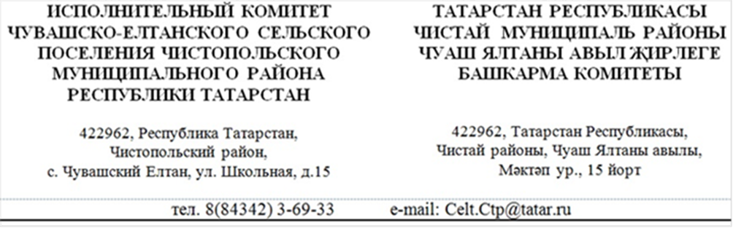
ПОСТАНОВЛЕНИЕ КАРАР
О внесении дополнений в постановление Исполнительного комитета Чувашско-Елтанского сельского поселения Чистопольского муниципального района Республики Татарстан от 22.03.2023 №7 «О создании места накопления отработанных ртутьсодержащих ламп на территории муниципального образования «Чувашско-Елтанское сельское поселение» Чистопольского муниципального района Республики Татарстан, информировании потребителей о его (их) расположении»

В соответствии с Постановлением Правительства Российской Федерации от 14.03.2024 г. № 300 «Об утверждении Положения о государственном экологическом мониторинге (государственном мониторинге окружающей среды)», Исполнительный комитет Чувашско-Елтанского сельского поселения Чистопольского муниципального района Республики Татарстан
ПОСТАНОВЛЯЕТ:

- Внести в постановление Исполнительного комитета Чувашско-Елтанского сельского поселения Чистопольского муниципального района Республики Татарстан от 22.03.2023 №7 «О создании места накопления отработанных ртутьсодержащих ламп на территории муниципального образования «Чувашско-Елтанское сельское поселение» Чистопольского муниципального района Республики Татарстан, информировании потребителей о его (их) расположении» следующие дополнения:
пункт 4 дополнить словами «в федеральной государственной информационной системе состояния окружающей среды».
2. Обнародовать настоящее решение в установленном порядке.

Глава Чувашско-Елтанского
сельского поселения С.М. Егоров

